1. **功能頁面背景資料**

|  |  |  |  |
| --- | --- | --- | --- |
| 功能頁面名稱 | | 分包商管理模組-分包商資料檢視 | |
| 頁面檔名 | | FirmView.aspx | |
| 隸屬模組 | | 分包商管理模組 | |
| 使用權限 | |  | |
| 使用者操作流程 | | | |
| User | | | System |
| 1 |  | |  |
| 2 |  | |  |
| 3 |  | |  |
| 4 |  | |  |
| 5 |  | |  |

1. **共用Session及Utility類別列表**
   1. **既有共用Session**

|  |  |  |
| --- | --- | --- |
| Session名稱 | 用途說明 | 產生頁面 |
| UserName | 使用者ID | login.aspx |
| Name | 使用者暱稱or名稱 | login.aspx |
| CompanyName | 公司名稱 | login.aspx |
| DatabaseName | 資料庫名稱 | login.aspx |
| PID | 專案PID | Site1.Master |

* 1. **新增共用Session**

|  |  |  |
| --- | --- | --- |
| Session名稱 | 用途說明 | 產生頁面 |
| FirmID | 儲存所選之分包商編號 | **FirmView.aspx** |

* 1. **Utility類別**

|  |  |  |
| --- | --- | --- |
| 類別名稱 | 用途說明 | 備註 |
| DBconnection | 資料庫連線資訊 |  |
| Unitlist | 常用單位列表 |  |
| array_process | 操作陣列的相關函式 | 將陣列轉換為用逗點隔開的字串 |
| str_process | 操作字串的相關函式 | 將用逗點隔開的字串轉換為陣列 |

1. **使用者介面(UI)及操作流程說明**
   1. **PageLoad**

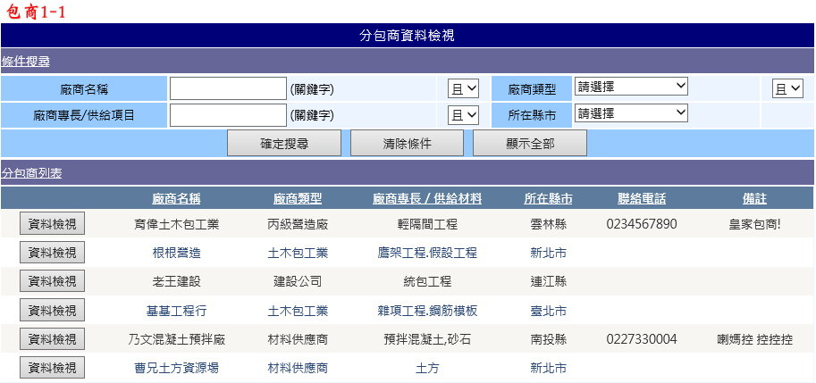

1. 本功能頁面係提供使用者檢視分包商基本資料、遴選評估結果、承攬紀錄
2. 此頁面僅供使用者檢視，不得新增、刪除或修改
3. 分包商列表中顯示一表格，顯示所有包商資料(Select From FirmM，第一欄新增一Button元件(.Text="資料檢視")
4. 上方提供複合式搜尋功能，搜尋結果直接顯示於分包商列表
   1. **資料檢視.Click**

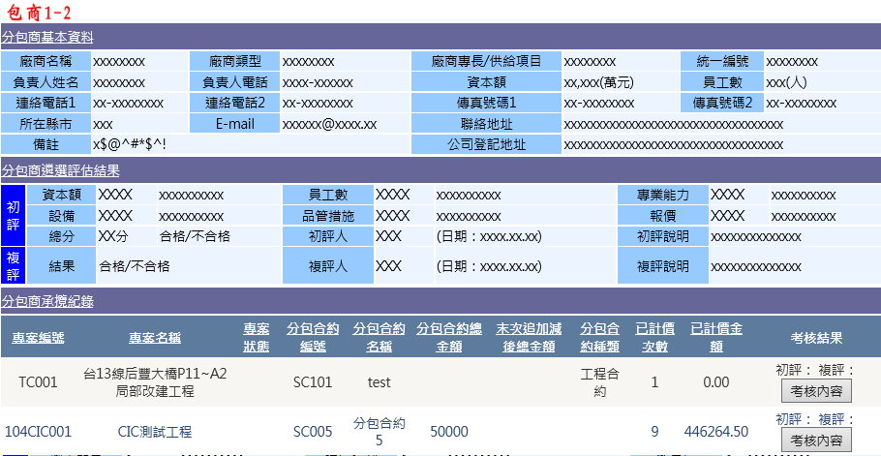

1. Session("FirmID")=所選廠商
2. 分包商資料共分為分包商基本資料、分包商遴選評估結果及分包商承攬紀錄等三頁籤(頁面)，以下分述
   * 1. **分包商基本資料**

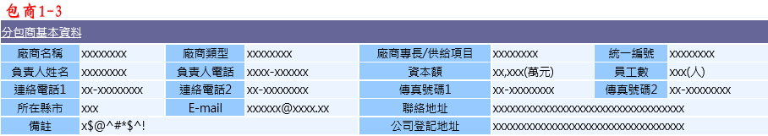

1. Select From FirmM Where UID=Session("FirmID")
2. 將所需料填入對應欄位
   * 1. **分包商遴選評估結果**

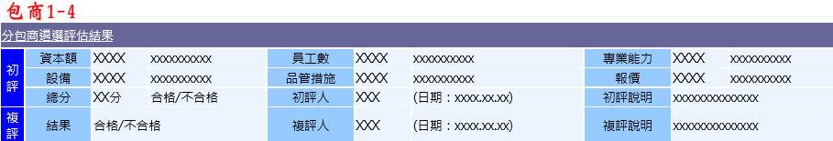

1. Select From Firm_Assess Where FirmID= Session("FirmID")
2. 將所需料填入對應欄位
3. Firm_Assess.Item1~6要將分數轉換為文字後再填入對應欄位

|  |  |  |  |  |  |
| --- | --- | --- | --- | --- | --- |
|  | | 16 | 12 | 10 | 6 |
| 資本額 | Item1 | >20萬 | 19萬~10萬 | 9萬~5萬 | 5萬以下 |
| 員工數 | Item2 | >50人 | 49人~20人 | 19人~5人 | 5人以下 |
| 專業能力 | Item3 | 特殊工法 | 獨到功夫 | 特別見解 | 尚可 |
| 設備 | Item4 | 充分 | 齊全 | 尚可 | 欠佳 |
| 品管措施 | Item5 | 制度良好 | 執行認真 | 尚可 | 欠佳 |
| 報價 | Item6 | 有競爭力 | 合理 | 有折扣 | 太高 |

* + 1. **分包商承攬紀錄**

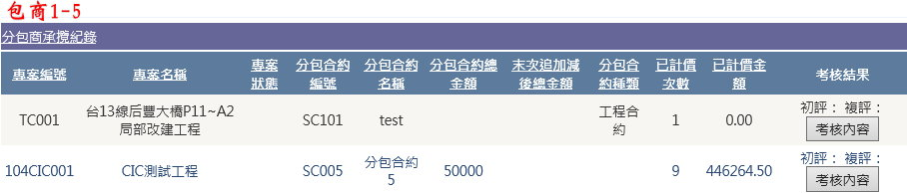

1. 此表格(刻畫面以GridView呈現)資料來源於SubContract_Main (FirmID= Session("FirmID"))，ProjectM0 ( PID = SubContract_ Main.PID)，FFund_Main(SCID=SubContract_Main.SCID)，Firm_Check(SCID=SubContract_Main.SCID)，以Select From SubContract_Main Where FirmID= Session("FirmID")為底，將所需欄位帶入
   1. 專案編號：ProjectM0.ProjectCode
   2. 專案名稱：ProjectM0.ProjectName
   3. 專案狀態：ProjectM0.ProjectStatus
   4. 分包合約編號：SubContract_Main.SC_Code
   5. 分包合約名稱：SubContract_Main.SC_Name
   6. 分包合約總金額：SubContract_Main.TotalPrice
   7. 末次追加減後總金額：SubContract_Main.LastTotalPrice
   8. 分包合約種類：SubContract_Main.ContractType
   9. 已計價次數：MAX(FFund_Main.FF_Edition)
   10. 已計價金額：SUM(FFund_Main.Item12)
   11. 考核結果："初評：" & Firm_Check.FirstResult & " 複評：" & Firm_Check.SecondResult
   12. 考核內容：If Firm_Check.FirstResult有值則顯示此按鈕(.Visabled = True)，反之不顯示
       1. **考核內容.Click**

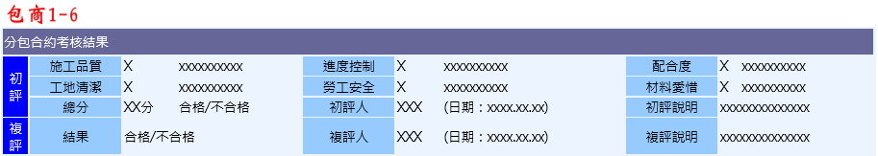

1. 點選開啟分包商考核結果頁籤(面板)
2. Select From Firm_Check Where SCID=所選分包合約之SCID
3. 將所需資料填入對應欄位
4. Firm_Check.Item1~6要將分數轉換為文字後再填入對應欄位

|  |  |  |  |  |  |  |
| --- | --- | --- | --- | --- | --- | --- |
|  | | 16 | 12 | 8 | 4 | 0 |
| 施工品質 | Item1 | 優 | 良 | 可 | 差 | 劣 |
| 進度控制 | Item2 | 優 | 良 | 可 | 差 | 劣 |
| 配合度 | Item3 | 優 | 良 | 可 | 差 | 劣 |
| 工地清潔 | Item4 | 優 | 良 | 可 | 差 | 劣 |
| 勞工安全 | Item5 | 優 | 良 | 可 | 差 | 劣 |
| 材料愛惜 | Item6 | 優 | 良 | 可 | 差 | 劣 |